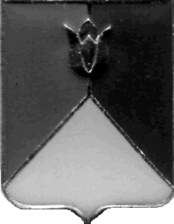
РОССИЙСКАЯ ФЕДЕРАЦИЯ
АДМИНИСТРАЦИЯ КУНАШАКСКОГО МУНИЦИПАЛЬНОГО РАЙОНА
ЧЕЛЯБИНСКОЙ ОБЛАСТИ

РАСПОРЯЖЕНИЕ

от 20.04.2020 г. №224-р

О приостановлении внеплановой проверки

В соответствии с поручением Правительства Российской Федерации от 18.03.2020 г. № ММ-П36-1945 и на основании письма Первого заместителя министерства экономического развития Челябинской области от 23.03.2020 г. № 03-1343:
1. Приостановить внеплановую проверку, назначенной распоряжением от 23.02.2020 г. № 160-р в части обоснованности расчетов приобретения горюче-смазочных материалов в МУП «КунашакСпецТранс» Кунашакского муниципального района, адрес: 456730, Челябинская область, Кунашакский район, с. Кунашак, ул. Николаева, 20.
2. Начальнику отдела информационных технологий Ватутину В.Р. опубликовать настоящее распоряжение на официальном сайте Кунашакского муниципального района в сети Интернет.
3. Контроль, за исполнением настоящего распоряжения возложить на руководителя Контрольного управления администрации Кунашакского муниципального района Саитхужину И.Р.

Исполняющий обязанности
Главы района Р.Г. Вакилов

